# Cerrar lista

Para cerrar una lista automáticamente se debe dirigir a la página en la cual se visualizan los ítems de una lista de compra.

Se deben seguir los siguientes pasos. Primero, se debe abrir el listado de la lista cuyo último ítem por comprar se quiere marcar como comprado. Cabe decir que para que la lista se cierre, solo debe faltarle un ítem por comprar, como en Fig CLA-1.

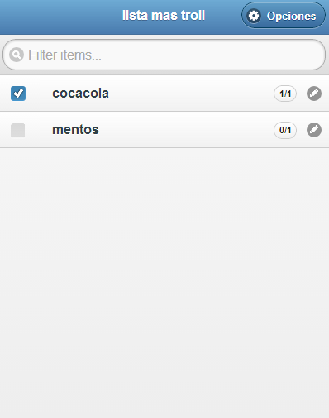

Fig CLA-1

A continuación, se debe pulsar el *tick* a la izquierda del ítem que falta por comprar. En ese momento aparecerá una ventana popup solicitando confirmación de la operación del cierre automático de la lista. Ver Fig CLA-2

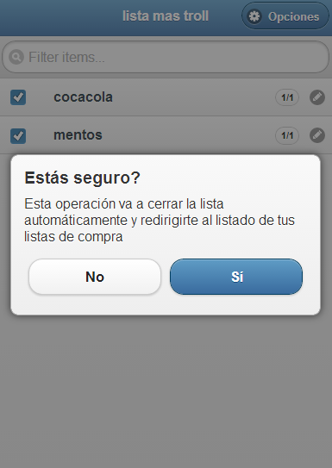

Fig CLA-2

Finalmente, se debe pulsar el botón “Sí” lo que va a provocar que se cierre la lista y se redireccione al listado de las listas de compra.